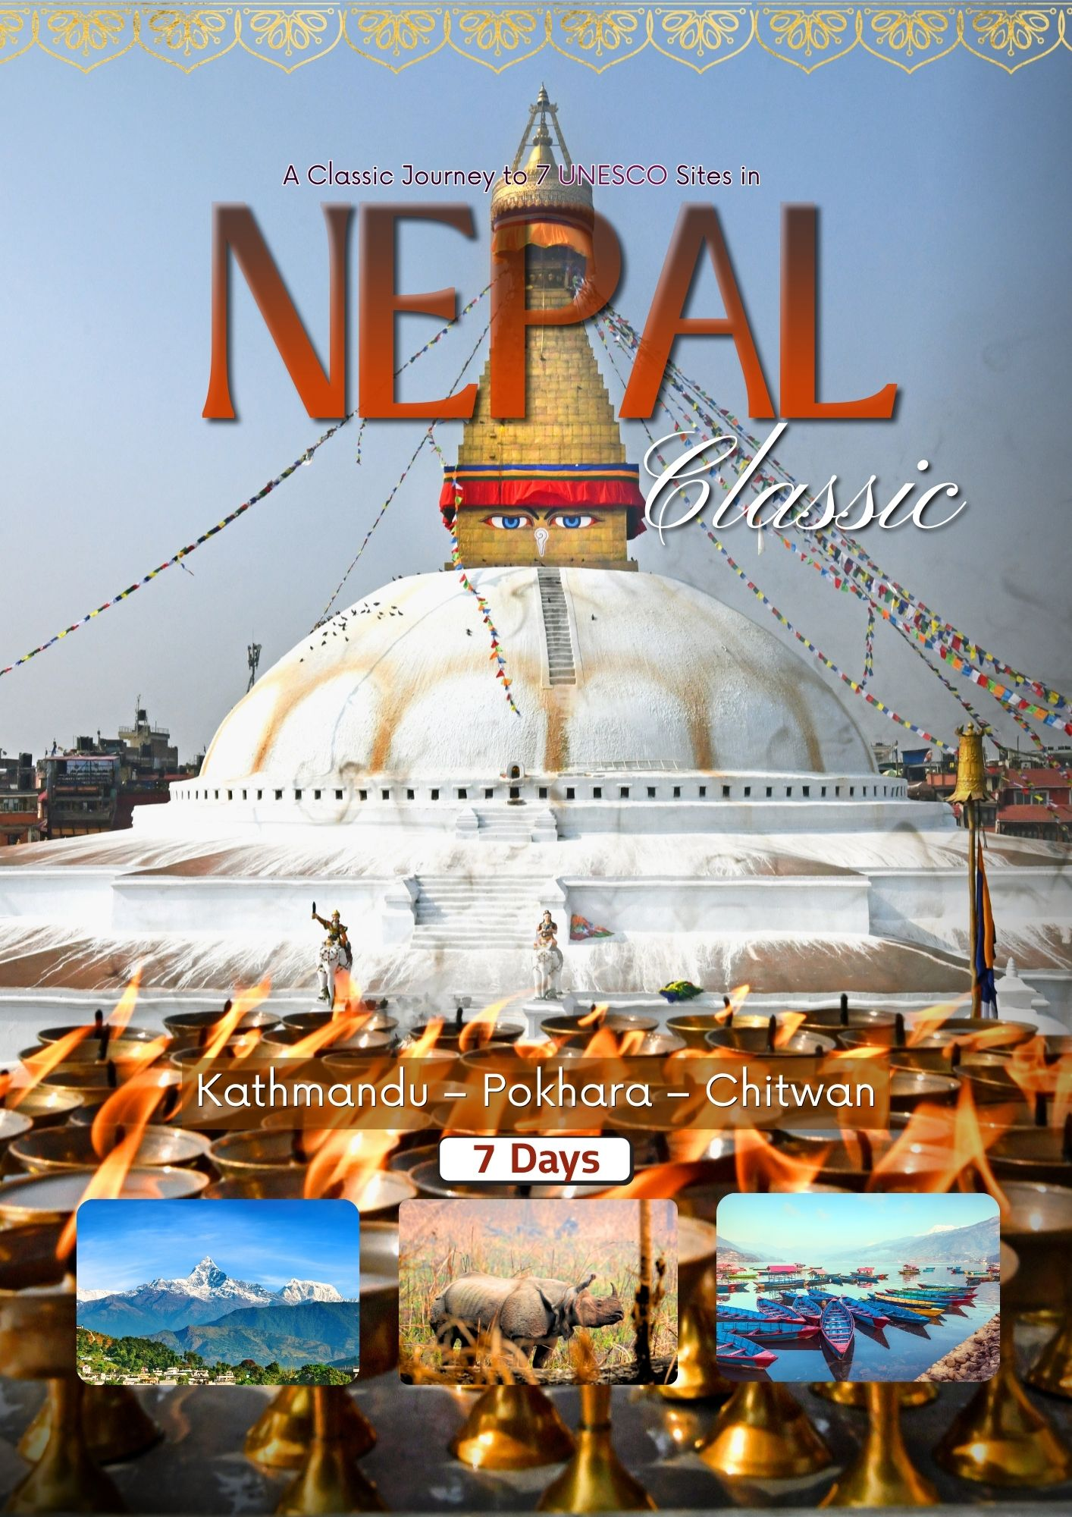
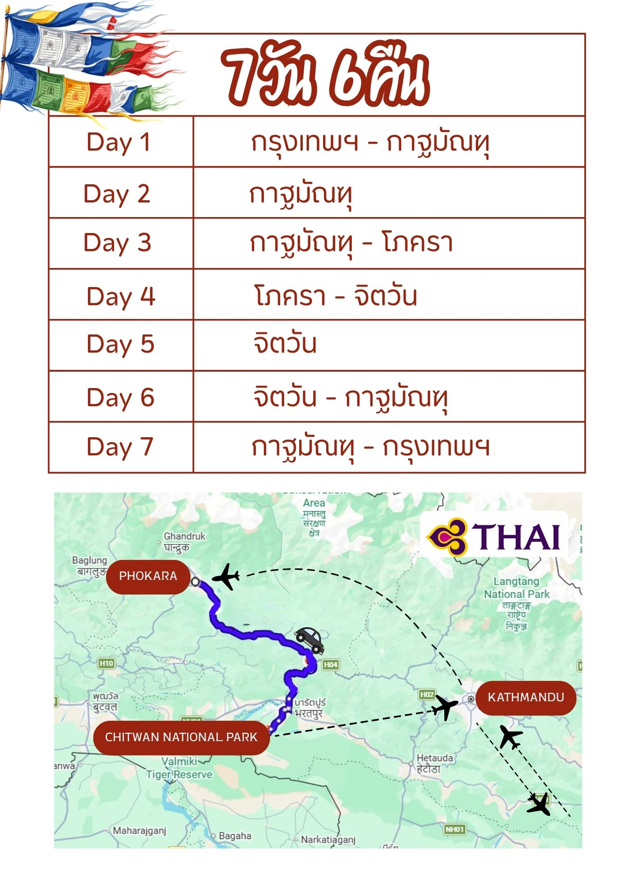
กำหนดการเดินทาง: 22 - 28 ตุลาคม / 5 - 11 ธันวาคม 2569

1) วันแรก กรุงเทพ ฯ - กาฐมัณฑุ (L/D)
07.00 น. คณะพร้อมกันที่สนามบินนานาชาติสุวรรณภูมิ อาคารผู้โดยสารขาออกชั้น 4 row H / J ประตู 4-5 เคาน์เตอร์สายการบินไทย THAI AIRWAYS (TG) โดยมีเจ้าหน้าที่บริษัทคอยให้การต้อนรับและอำนวยความสะดวกในการเช็คอินด้านสัมภาระและเอกสารให้กับท่าน
10.15 น. เหินฟ้าสู่ กรุงกาฐมัณฑุ ประเทศเนปาล โดยสายการบินไทย เที่ยวบินที่ TG319 BKK-KTM
(10.15-12.25) (ใช้เวลาบิน 3 ชั่วโมง 25 นาที) (บริการอาหารค่ำบนเครื่อง)
12.25 น. เดินทางถึงสนามบินนานาชาติกาฐมัณฑุ ประเทศเนปาล หลังผ่านพิธีการตรวจคนเข้าเมืองและศุลกากรเรียบร้อยแล้ว พบกับมัคคุเทศก์ท้องถิ่นรอต้อนรับ เพื่อนำท่านเดินทางไปยังใจกลางเมืองหลวงกาฐมัณฑุ
(เวลาท้องถิ่นที่ประเทศเนปาล ช้ากว่า ประเทศไทย 1 ชั่วโมง 15 นาที)
กลางวัน รับประทานอาหารกลางวัน
นำท่านชม จัตุรัสราชวังแห่งกาฐมัณฑุ (Kathmandu Durbar Square) พาเที่ยวชม พระราชวังหนุมานโดก้า เป็นพระราชวังเก่าแก่ของกษัตริย์แห่งประเทศเนปาล หินศิลาจารึกบริเวณหน้ากำแพงวังที่สลักด้วยอักษร 16 ภาษา โดยกษัตริย์ในสมัยก่อนท้าทายผู้กล้าที่อ่านออกไว้ว่า ถ้ามีผู้ใดอ่านออกหมดทุกภาษาดังที่พระองค์กำหนดนั้น น้ำนมก็จะไหลออกมาจากท่อที่ติดอยู่ใกล้ๆ แผ่นจารึก
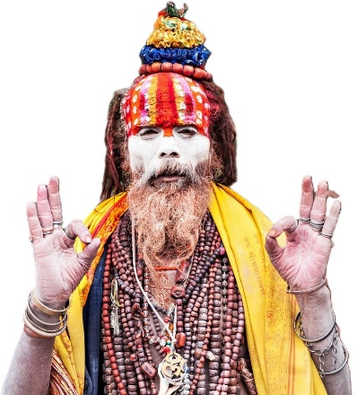
จากนั้นชม วัดปศุปฏินาท (Pashupatinath) ซึ่งสร้างถวายแด่พระศิวะ ตามคติความเชื่อที่ว่าพระองค์เป็นเจ้าแห่งสัตว์ทั้งปวง วัดนี้ตั้งอยู่ริมแม่น้ำบักมาตี (Bagmati) จัดว่าเป็นวัดที่ศักดิ์สิทธิ์ที่สุดของชาวฮินดูในเนปาลและประเทศเพื่อนบ้านใกล้เคียง (ขอบอกว่าสงวนเฉพาะชาวฮินดูเท่านั้นที่จะเข้าไปในตัววัดได้) ในขณะเดียวกันก็ยังเป็นสถานที่ใช้เผาศพของชาวฮินดูแม้แต่กษัตริย์และราชวงศ์ของทางเนปาลเอง
ค่ำ รับประทานอาหารค่ำ
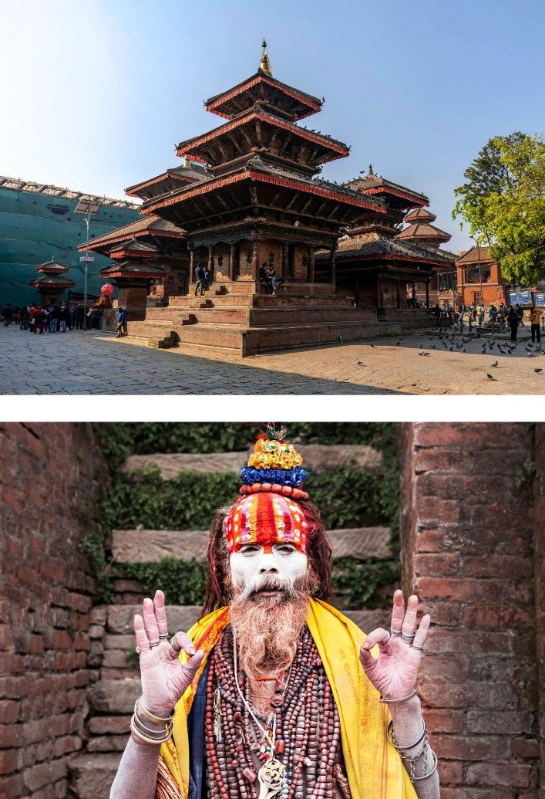
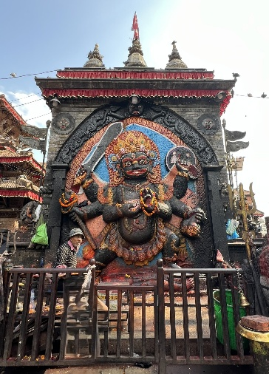
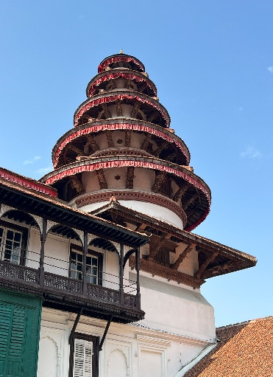
เข้าสู่โรงแรมที่พัก HOTEL DUSIT PRINCESS 4*, KATHMANDU หรือเทียบเท่า

2) วันที่สอง กาฐมัณฑุ (B/L/D)
เช้า รับประทานอาหารเช้าในโรงแรม
นำท่านเดินทางสู่ เมืองปาทัน (Patan) หรือเรียกอีกชื่อหนึ่งว่า ลาลิตปูร์ แปลว่า เมืองอันงดงาม เพราะนครโบราณแห่งนี้ขึ้นชื่อว่าเป็นศูนย์กลางงานวิจิตรศิลป์และหัตถศิลป์ชั้นเลิศ รวมทั้งเครื่องทองเหลือง และการหล่อพระพื้นเมือง เมืองปาทันจัดเป็นเมืองใหญ่อันดับสองของเนปาล
นำเที่ยวใจกลางเมือง ณ จัตุรัสราชวังแห่งปาทัน (Patan Durbar Square) ท่านจะได้ชม วิหารพระกฤษณะ ซึ่งสร้างถวายแด่องค์พระกฤษณะในปางที่พระวิษณุได้อวตารมาเป็นพระกฤษณะตามคติความเชื่อของชาวฮินดู แต่ที่สำคัญคือ รูปแบบทางสถาปัตยกรรมของวิหารแห่งนี้ได้กลายเป็นจุดเด่นประจำเมืองไปเลย เพราะสร้างด้วยหินแกรนิตสีเทาทั้งหลัง อิสระให้ท่านได้ถ่ายรูปและเดินชมรอบๆ จัตุรัสแห่งนี้ที่เต็มไปด้วยพระราชวังโบราณ วัด และโบสถ์ที่เก่าแก่มีชื่อเสียงที่โดดเด่นอย่างยิ่งเรื่องการแกะสลักอย่างประณีตงดงาม รวมถึงอาคารที่ตั้งโดยรอบจัตุรัสก็เป็นบ้านเรือนของชาวบ้านที่แกะสลักบานประตูและหน้าต่างอย่างสวยงามอีกเช่นกัน และสถานที่แห่งนี้ยังได้รับการขึ้นทะเบียนให้เป็นมรดกโลกทางวัฒนธรรมจากองค์การยูเนสโก้ในปีค.ศ.1979
นำท่านทำกิจกรรม สัมผัสความสงบผ่านเสียงแห่งหิมาลัย (Singing Bowl Meditation)
ปลดปล่อยความตึงเครียดจากชีวิตประจำวัน และดื่มด่ำไปกับคลื่นเสียงบำบัดจาก Singing Bowl ใจกลางย่านประวัติศาสตร์เมืองปาทัน เรียนรู้เทคนิคการทำสมาธิแบบดั้งเดิม พร้อมสัมผัสพลังงานจากเสียงที่ช่วยปรับสมดุลร่างกายและจิตใจให้กลับมาผ่อนคลายอย่างล้ำลึก (กิจกรรมใช้เวลา 1 ชั่วโมง)
กลางวัน รับประทานอาหารกลางวัน
ชม ชางกู นารายัน (Changu Narayan) วัดฮินดูที่เก่าแก่ที่สุดในเนปาล สร้างขึ้นในศตวรรษที่ 3 และได้รับการขึ้นทะเบียนเป็นมรดกโลกโดยองการยูเนสโก ที่สร้างเพื่อถวายพระวิษณุ โดดเด่นด้วยสถาปัตยกรรมทรงเจดีย์และงานแกะสลักหิน ไม้ และโลหะโบราณที่ประณีตที่สุด ล้อมรอบด้วยหมู่บ้านดั้งเดิมของชาวเนวารีที่ยังคงวิถีชีวิตดั้งเดิมไว้
จากนั้นนำท่านชม จัตุรัสพระราชวังบักตาปูร์ (Bhaktapur Durbar Square) ณ ที่แห่งนี้ ท่านจะได้ชมพระราชวัง 55 พระแกล ประตูทองคำ ซึ่งเป็นสุดยอดแห่งสถาปัตยกรรมที่งดงาม อันเคยปรากฏให้เห็นในภาพยนตร์ชุด A Little Buddha และวิหารต่างๆที่สร้างในศิลปะทั้งแบบทรง “ศิขร” ซึ่งเป็นอิทธิพลทางอินเดียตอนเหนือ (ถ้าไกลไป ก็ลองเทียบกับที่พุกามได้ ส่วนของไทยเรา ก็มีคล้ายๆอยู่บ้างที่วัดเจดีย์เจ็ดยอดที่เมืองเชียงใหม่ ที่สร้างเพื่อเฉลิมฉลองพระพุทธศาสนาครบ 2,000 ปี ในสมัยพระเจ้าติโลกราช) และศิลปะแบบทรง “เนวาลี” ซึ่งเป็นทรงหลังคาชั้นซ้อน เช่นที่ Nyatapola Temple ท่านจะเห็นวิหารหลังคา 5 ชั้นซ้อนเลยทีเดียว และตามบันไดทางขึ้นทั้งสองข้างจะมีประติมากรรมสัตว์ มนุษย์ เทวดา เป็นต้นไล่ระดับความสูงกันไป นอกจากนี้ที่บักตาปูร์ ยังคงเป็นเมืองที่เด่นในด้านการปั้นหม้อดังที่ปรากฏแถบย่าน Potters Square และด้านการแกะสลักงานเครื่องไม้ ด้วยเหตุนี้ท่านจะได้ยลหน้าต่างนกยูงสลักไม้ที่ยังคงเหลืออยู่ให้เราได้ชื่นชม ความละเอียดในการแกะสลักผลงานชิ้นนี้ได้ถูกนำไปทำเป็นสินค้าจำลองเพื่อขายให้กับนักท่องเที่ยว นอกจากนี้ท่านจะได้แปลกใจกับหน้ากากคนไม่ธรรมดาประดิษฐานอยู่บนอาคารแห่งนี้ เหมือนกับว่ามีคนกำลังมองพวกเราลงมาอยู่ตลอดเวลาและตามวิหารต่างๆ ท่านจะเห็นภาพอิโรติก แต่ใช่ว่าจะเป็นเรื่องแปลก เพราะนั่นคือการให้การศึกษากับผู้ที่เพิ่งแต่งงานกันใหม่ๆ ในสมัยก่อน โดยคู่สามีภรรยาข้าวใหม่ปลามันจะพากันมาศึกษาตามวัดวิหารต่างๆ เหล่านี้

ค่ำ รับประทานอาหารค่ำ
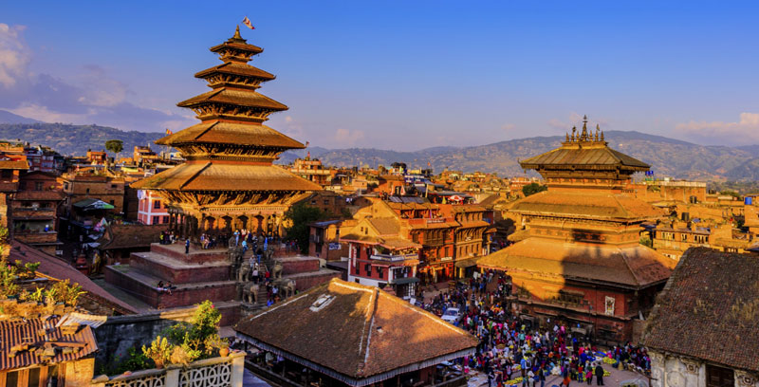
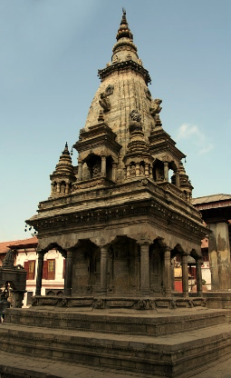
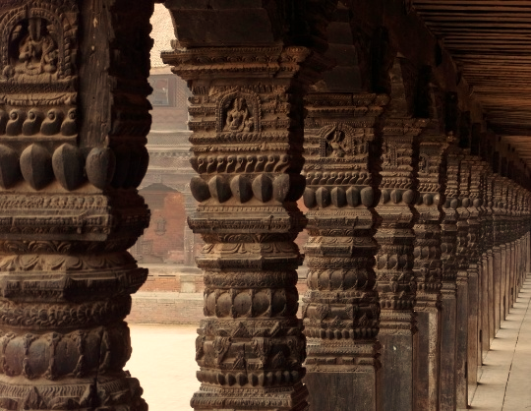
เข้าสู่โรงแรมที่พัก HOTEL DUSIT PRINCESS 4*, KATHMANDU หรือเทียบเท่า

3) วันที่สาม กาฐมัณฑุ - โภครา (B/L/D)
เช้า รับประทานอาหารเช้าในโรงแรม
07.30 น. นำท่านเดินทางถึงสนามบินนานาชาติกาฐมัณฑุ เตรียมตัวเช็คอินสำหรับเที่ยวบินในประเทศ
ณ เคาน์เตอร์สายการบิน บุดด้าแอร์ (Buddha Air)
09.30 น. เหินฟ้าสู่ กรุงโภครา ประเทศเนปาล เที่ยวบินที่ U4 607 KTM-PKR (09.30-09.55​)
(ใช้เวลาบิน 25 นาที)
09.55 น. เดินทางถึงสนามบิน กรุงโภครา (Pokhara) เมืองพักตากอากาศที่มีธรรมชาติงดงามและมักมีผู้คนและนักท่องเที่ยวนิยมมาพักผ่อนช่วงสุดสัปดาห์มากที่สุด เนื่องจากที่โภคราท่านสามารถเห็นบรรดายอดเขาที่มีความสูงมากกว่า 6,500 เมตรเหนือระดับน้ำทะเล ได้ใกล้มากที่สุด อาทิเช่น ยอดเขาอันนาปูร์ณา (Mt. Annapurna 1) สูง 8,091 เมตร เป็นต้น
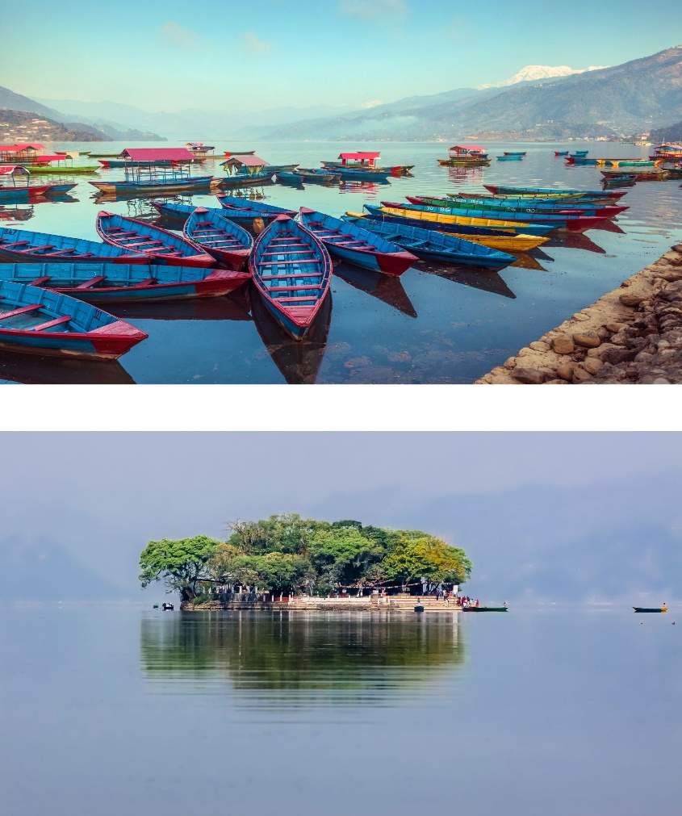
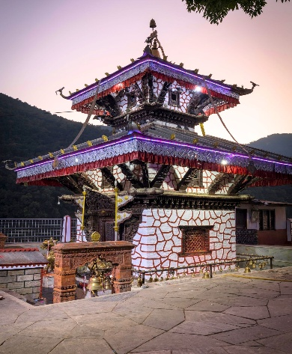
นำท่าน ล่องเรือสัมผัสความงาม ณ ทะเลสาบพีวา (Phewa Lake Boating) ดื่มด่ำกับบรรยากาศสุดคลาสสิคด้วยการนั่งเรือไม้โบราณหลากสีสัน (Doonga) ล่องไปบนผืนน้ำสีเขียวมรกตอันนิ่งสงบของทะเลสาบ ไฮไลท์สำคัญคือการแวะสักการะ วัดตาล บาราฮิ (Tal Barahi Temple) วัดฮินดูสองชั้นทรงเจดีย์ที่ตั้งอยู่บนเกาะกลางทะเลสาบอย่างโดดเด่น ในวันที่ท้องฟ้าเปิด ผืนน้ำแห่งนี้จะสะท้อนภาพเงาของยอดเขาอันนาปุรณะอย่างงดงาม

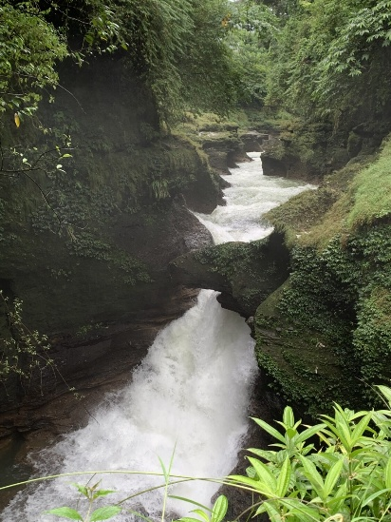
กลางวัน รับประทานอาหารกลางวัน
นำท่านชม น้ำตกเดวี่ (Devi's Fall) ซึ่งเป็นน้ำตกที่มีความลึกมาก ชื่อน้ำตกตั้งตามชื่อของผู้ที่มาเสียชีวิตที่นี่ ซึ่งยังคงคลุมเครืออยู่ว่าเป็นชื่อใดแน่ หากท่านมาเยือนในฤดูน้ำหลาก ท่านจะเห็นความแรงของกระแสน้ำและเข้าใจว่าทำไมเขาจึงเสียชีวิต ลองศึกษาภาพจริงที่วางขายหน้าประตูทางเข้าได้
ชม ถ้ำคุปเตศวร มหาเทพ (Gupteshwor Mahadev Cave) หนึ่งในถ้ำศักดิ์สิทธิ์ที่ยิ่งใหญ่ที่สุดของเนปาล ตั้งอยู่ตรงข้ามกับ น้ำตกเดวี่ (Davis Falls) โดยเชื่อกันว่าสายน้ำจากน้ำตกเดวี่ไหลลอดผ่านใต้ดินเข้ามาสู่ภายในถ้ำแห่งนี้ ถ้ำแห่งนี้เป็นหนึ่งในสถานที่ท่องเที่ยวสำคัญของเมืองโภครา และยังเชื่อกันว่าเป็นถ้ำที่ยาวที่สุดในเนปาล ด้วยความยาวเกือบ 3,000 เมตร
นำท่านชม เจดีย์สันติภาพโลก (World Peace Pagoda) สัมผัสความสงบอันเป็นนิรันดร์ด้วยการเดินทางสู่เจดีย์สันติภาพโลก หรือ ชานติ สถูป (Shanti Stupa) เจดีย์สีขาวบริสุทธิ์ที่ตั้งตระหง่านอยู่บนยอดเขาอนันดา (Ananda Hill) ซึ่งเป็นสัญลักษณ์แห่งสันติภาพและหนึ่งในจุดชมวิวที่งดงามที่สุดของเมืองโภคารา จากมุมสูงนี้ท่านจะได้ตื่นตาตื่นใจกับทัศนียภาพแบบพาโนรามาอันกว้างไกล มองเห็นผืนน้ำสีเขียวมรกตของทะเลสาบพีวา (Phewa Lake) แผ่ขยายอยู่เบื้องล่างอย่างงดงาม
จากนั้นเดินทางต่อไปยัง ปุมดิกต (Pumdikot) จุดชมวิวและสถานที่ศักดิ์สิทธิ์ที่โด่งดังด้วย องค์พระศิวะ ประดิษฐานอยู่บนความสูงกว่า 1,500 เมตร เหนือระดับน้ำทะเล ทำให้เป็นหนึ่งในจุดชมวิวที่สวยที่สุดของเมืองโภคราที่สามารถมองเห็นทิวทัศน์ของเทือกเขาหิมาลัยและตัวเมืองได้แบบพาโนรามา องค์พระศิวะแห่งนี้มีความสูง 51 ฟุต ประดิษฐานอยู่บนฐานสถูปสีขาวสูง 57 ฟุต เมื่อรวมความสูงทั้งหมดแล้วสูงถึง 108 ฟุต ซึ่งเลข 108 นี้ถือเป็นเลขมงคลตามความเชื่อของศาสนาฮินดูและพุทธ นับเป็น รูปปั้นพระศิวะที่ใหญ่เป็นอันดับสองของเนปาล รองจากรูปปั้นพระศิวะแห่งเมืองซังคาเนศวร (Sangkeshwar) ท่านสามารถเดินขึ้นไปสักการะและถ่ายภาพความงดงามขององค์เทพ พร้อมสัมผัสบรรยากาศอันสงบและศักดิ์สิทธิ์ ท่ามกลางวิวทิวทัศน์อันตระการตาของเทือกเขาแอนนาปุรณะที่ปกคลุมด้วยหิมะ
ค่ำ รับประทานอาหารค่ำ
เข้าสู่โรงแรมที่พัก HIMALAYAN HIDEAWAY RESORT 5*, POKHARA หรือเทียบเท่า

4) วันที่สี่ โภครา - อุทยานแห่งชาติจิตวัน (B/L/D)
(B/L/D)
นำท่านชมพระอาทิตย์ขึ้น ยอดเขาซารังกต (Sarangkot Sunrise) เดินทางมุ่งสู่จุดชมวิวยอดเขาซารังกตแต่เช้าตรู่ เพื่อร่วมตื่นตาตื่นใจไปกับทัศนียภาพอันงดงามน่าหลงใหล ท่ามกลางวิวทิวทัศน์อันยิ่งใหญ่และตระการตาของเทือกเขาหิมะแห่งหิมาลัย ซึ่งเรียงรายอวดโฉมอย่างคมชัด อย่าง ยอดเขามัจฉาปูชะเรหรือ ยอดเขาหางปลา(Mt.Machapuchare) มอบประสบการณ์การเริ่มต้นวันที่แสนพิเศษและน่าประทับใจ เมื่อได้เวลาพอสมควร เดินทางกลับโรงแรมที่พักเพื่อรับประทานอาหารเช้า
เช้า รับประทานอาหารเช้าในโรงแรม
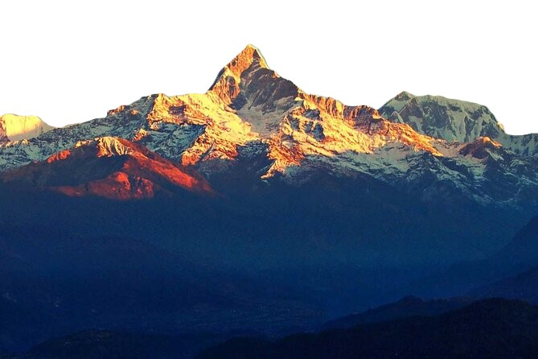

นำท่านเดินทางสู่ อุทยานแห่งชาติจิตวัน (Chitwan National Park) (150 KMS. / 5 HR) ตั้งอยู่ทางตะวันตกเฉียงใต้ของกรุงกาฐมัณฑุไป 165 กิโลเมตร มีอาณาเขตทั้งหมด 923 กิโลเมตร จัดเป็นอุทยานแห่งชาติแห่งแรกของเนปาล และยังเป็นอุทยานแห่งชาติที่ดีที่สุดแห่งหนึ่งในเอเชียอีกด้วย พื้นที่ในอุทยาน จะเป็นที่ราบน้ำท่วมถึง (Floodplain) เนื่องจากมีแม่น้ำสำคัญ 3 สายไหลผ่าน คือ แม่น้ำนารายาณี แม่น้ำราฟ และแม่น้ำรีฟ พันธุ์ไม้ที่ขึ้นอยู่ในพื้นที่นี้มี 3 ลักษณะ ได้แก่ แบบทุ่งหญ้า แบบพืชน้ำและแบบป่าเนื้อแข็ง อันได้แก่ ต้นสาละ ต้นนุ่น ต้นโพธิ์ ต้นมะเดื่อ ที่นี่มีสัตว์ป่ามากมาย ซึ่งเปิดโอกาสให้นักท่องเที่ยวได้สังเกตการดำรงชีวิตของสัตว์ป่าตามธรรมชาติ จิตวันซึ่งมีความหมายถึง “หัวใจของป่าทึบ” เป็นหนึ่งในตัวอย่างของการคงอยู่ของทุ่งหญ้าและป่าไม้ที่แผ่อาณาบริเวณกว้างใหญ่ไพศาล ซึ่งครั้งหนึ่งเคยเริ่มต้นจากแม่น้ำสินธุ (Indus River) ประเทศปากีสถาน แล้วทอดตัวไปจรดชายแดนประเทศพม่าเลยทีเดียว และอุทยานแห่งนี้ซึ่งเป็นเขตป่าที่ใหญ่ที่สุดแห่งหนึ่งในเอเชียที่อุดมสมบูรณ์ไปด้วยสัตว์ป่านานาชนิด อาทิ “แรดนอเดียว” ตัวใหญ่ที่หายาก กวางหลากพันธุ์ หมีจมูกยาวขนหยาบ เสือดาว หมูป่า โลมาน้ำจืด จระเข้ นกมากกว่า 350 ชนิด และเสือเบงกอล อุทยานหลวงแห่งชาติจิตวันได้รับการขึ้นทะเบียนเป็นมรดกโลกในปี พ.ศ. 2527 ท่านจะได้รับความเพลิดเพลินจากการนั่งบนหลังช้างเพื่อชมธรรมชาติ การพายเรือแคนู และการเดินป่า เต็มไปด้วยวิวทิวทัศน์ที่น่าตื่นตาตื่นใจของเนินเขา แม่น้ำ และที่ราบที่เต็มไปด้วยป่าที่ขนาบอยู่อย่างหนาทึบ
กลางวัน รับประทานอาหารกลางวัน
นำท่านเดินทางถึง เมืองจิตวัน (Chitwan) เช็คอินเข้าสู่ที่พักรีสอร์ท จากนั้นรับฟังการบรรยายสรุปเกี่ยวกับกิจกรรมผจญภัยในป่า พร้อมข้อมูลเบื้องต้นเกี่ยวกับพืชพรรณและสัตว์ป่านานาชนิดที่อาศัยอยู่ในเขตอุทยานแห่งชาติจิตวัน
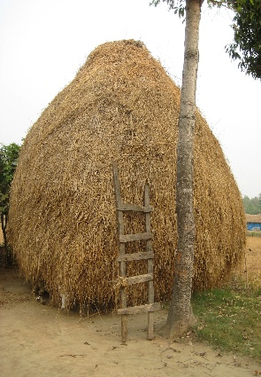
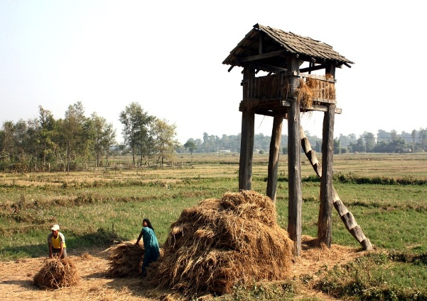
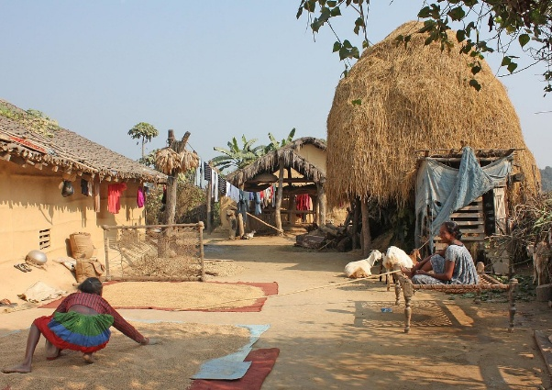
นำท่านเดินชม หมู่บ้านทารู (Tharu Village) สัมผัสวิถีชีวิตอันเรียบง่ายของชาวทารู ชนพื้นเมืองดั้งเดิมที่อาศัยอยู่ในเขตป่าจิตวันมาอย่างยาวนาน พร้อมเยี่ยมชม บ้านโบราณของชาวทารู (Traditional Tharu House) ที่มีเอกลักษณ์โดดเด่นด้วยผนังบ้านที่ทำจากดินโคลนผสมมูลวัวและฟาง ตกแต่งลวดลายเรียบง่ายแต่มีเสน่ห์เฉพาะตัว สะท้อนถึงภูมิปัญญาท้องถิ่นในการอยู่ร่วมกับธรรมชาติ
เพลิดเพลินกับการฟังบรรยายพิเศษเรื่องพืชพรรณและสัตว์ป่าโดยนักธรรมชาติวิทยา (Naturalist Presentation on Flora & Fauna) พร้อมข้อมูลเชิงลึกเกี่ยวกับระบบนิเวศของอุทยานแห่งชาติจิตวัน ทั้งสัตว์ป่าหายาก รวมถึงร่วมฟังการบรรยายด้านการท่องเที่ยวเชิงอนุรักษ์ (Ecotourism Presentation) ที่จะช่วยให้ท่านเข้าใจถึงความสำคัญของการท่องเที่ยวอย่างยั่งยืน และบทบาทของชุมชนท้องถิ่นในการอนุรักษ์ผืนป่าและสัตว์ป่าให้คงอยู่สืบไป
ค่ำ รับประทานอาหารค่ำ
เข้าสู่โรงแรมที่พัก BARAHI JUNGLE LODGE 5*, CHITWAN หรือเทียบเท่า

5) วันที่ห้า อุทยานแห่งชาติจิตวัน (B/L/D)
เช้า รับประทานอาหารเช้าในโรงแรม
วันนี้ท่านจะได้ร่วมสัมผัสความอุดมสมบูรณ์ของผืนป่าจิตวัน ที่อาจได้พบเจอสัตว์ป่านานาชนิด นกหายาก และสิ่งมีชีวิตพื้นถิ่นในถิ่นที่อยู่ตามธรรมชาติ
คำแนะนำการแต่งกาย แนะนำให้สวมใส่เสื้อผ้าโทนสีกลมกลืนกับธรรมชาติ เช่น สีเขียว สีน้ำตาล หรือสีกากี เพื่อเพิ่มโอกาสในการพบเห็นสัตว์ป่า เนื่องจากเสื้อผ้าสีสันสดใสอาจทำให้สัตว์ตื่นตกใจหรือหลบหนีได้ นำท่านออกเดินทางด้วย รถจี๊ปซาฟารี (Jeep Safari) เข้าสู่พื้นที่อุทยานแห่งชาติจิตวัน มอบประสบการณ์อันหาได้ยากในการชมสัตว์ป่านานาชนิดอย่างใกล้ชิด โดยนักธรรมชาติวิทยาผู้เชี่ยวชาญจะเป็นผู้กำหนดเส้นทางตามประสบการณ์และข้อมูลการพบเห็นสัตว์และการเคลื่อนไหวของฝูงสัตว์ล่าสุดในพื้นที่ ได้เวลาอันสมควรนำท่านกลับสู่ที่พัก
กลางวัน รับประทานอาหารกลางวัน
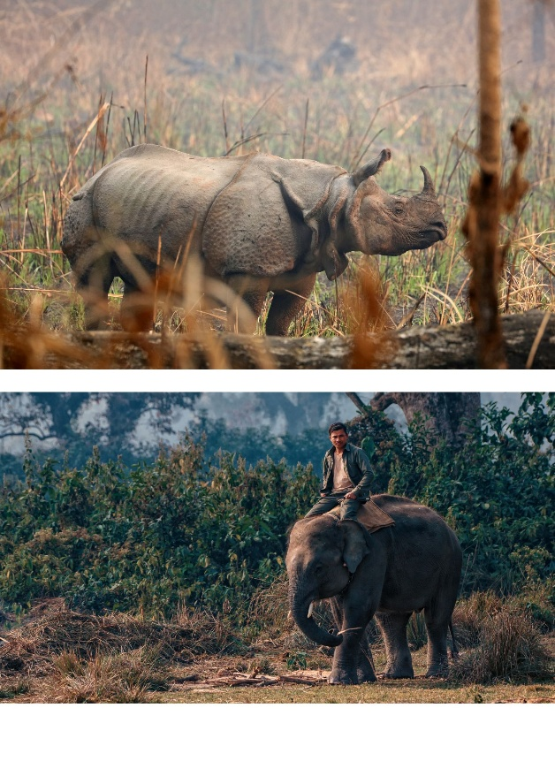
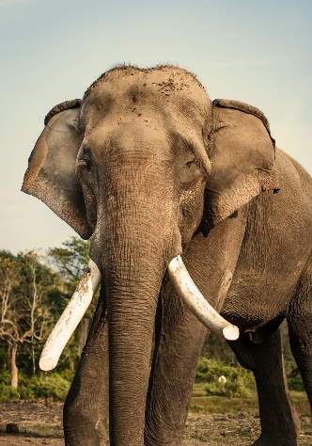
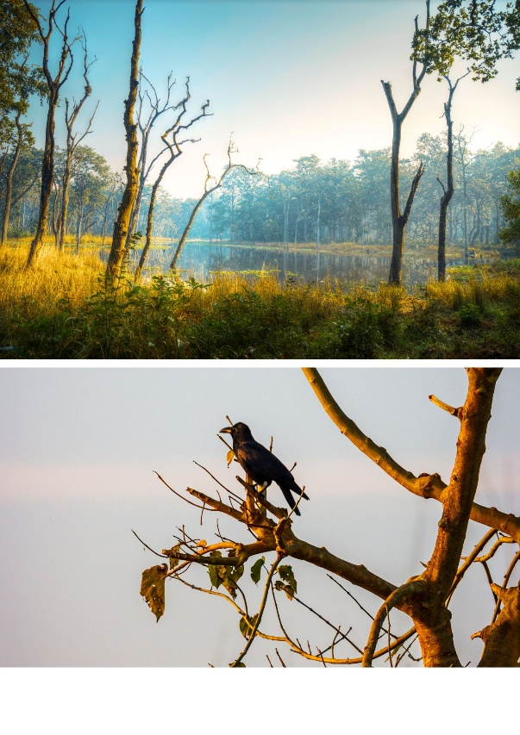
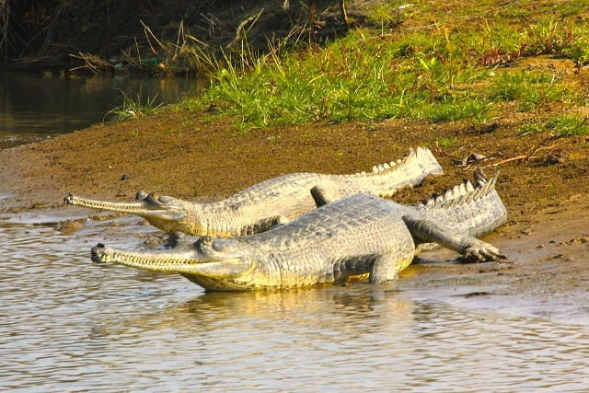
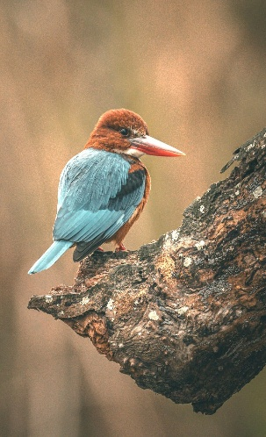
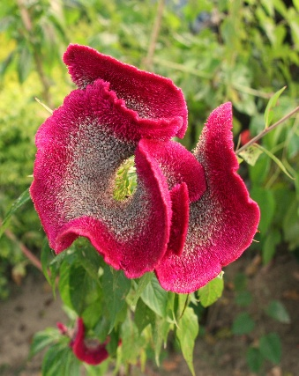
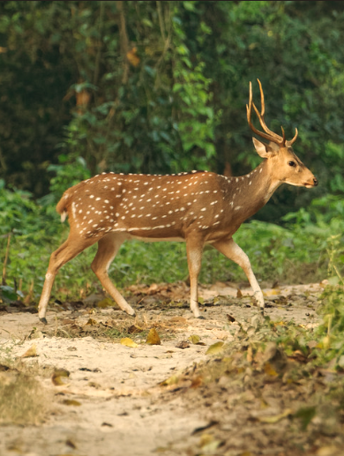
จากนั้นนำท่าน ล่องเรือแคนูไม้แบบดั้งเดิม (Traditional Dugout Canoe) ล่องไปตามลำน้ำ ราปติ (Rapti River) สายน้ำอันเงียบสงบและเป็นเส้นเลือดหลักหล่อเลี้ยงระบบนิเวศของอุทยานแห่งชาติจิตวัน ท่ามกลางบรรยากาศอันร่มรื่นของป่าริมสองฝั่งแม่น้ำ และอาจมีโอกาสได้พบเห็น จระเข้ตะโขงหายาก (Gharial) สัตว์ใกล้สูญพันธุ์ที่มีลักษณะเด่นคือปากยาวเรียว ซึ่งมักจะขึ้นมาผึ่งแดดอยู่ตามริมฝั่ง นอกจากนี้ยังมีโอกาสพบเห็นนกหลากสีสันนับร้อยชนิด ไม่ว่าจะเป็น นกกระเต็น นกยางและนกกระสา รวมถึงนกหายากอย่าง นกกระสาปากซ่อม และนกกระเรียนสาริกา เป็นกิจกรรมที่สร้างประสบการณ์อันน่าประทับใจ ให้ท่านได้ใกล้ชิดธรรมชาติอย่างแท้จริง กิจกรรมนี้ใช้เวลาประมาณ 1-2 ชั่วโมง
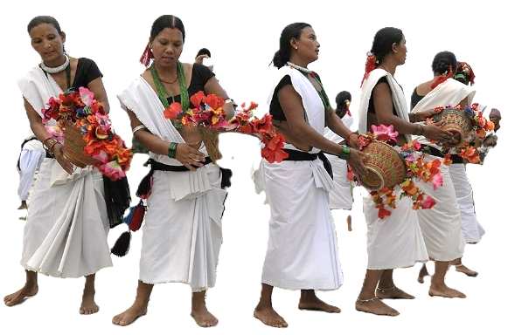
ค่ำ รับประทานอาหารค่ำ
ระหว่างมื้ออาหารค่ำ นำท่านร่วมรับชม การแสดงวัฒนธรรมทารู (Traditional Tharu Cultural Performance) ที่นำเสนอโดยชาวบ้านท้องถิ่น สัมผัสเสน่ห์แห่งศิลปะการแสดงพื้นเมืองอันเป็นเอกลักษณ์ของชนเผ่าทารู
เข้าสู่โรงแรมที่พัก BARAHI JUNGLE LODGE 5*, CHITWAN หรือเทียบเท่า

6) วันที่หก อุทยานแห่งชาติจิตวัน - กาฐมัณฑุ (B/L/D)
เช้า รับประทานอาหารเช้าในโรงแรม
08.30 น. นำท่านเดินทางถึงสนามบินภารัตปุระ เมืองจิตวัน เตรียมตัวเช็คอินสำหรับเที่ยวบินภายในประเทศ
ณ เคาน์เตอร์สายการบิน บุดด้าแอร์ (Buddha Air)
10.50 น. เหินฟ้าสู่ กรุงกาฐมัณฑุ ประเทศเนปาล เที่ยวบินที่ U4 356 BHR-KTM (10.50-11.15​)
(ใช้เวลาบิน 25 นาที)
11.15 น. เดินทางถึงสนามบิน กรุงกาฐมัณฑุ (Kathmandu) เมืองหลวงและเมืองที่ใหญ่ที่สุดของประเทศเนปาล รายล้อมด้วยเทือกเขาหิมาลัย ณ ระดับความสูงประมาณ 1,400 เมตรเหนือระดับน้ำทะเล เป็นเมืองที่มีประวัติศาสตร์ยาวนานกว่า 2,000 ปี และเคยเป็นศูนย์กลางการค้าสำคัญระหว่างอินเดียกับทิเบตในอดีต ปัจจุบันกาฐมาณฑุเป็นแหล่งรวมมรดกโลกทางวัฒนธรรมของยูเนสโกถึง 7 แห่ง สะท้อนความรุ่งเรืองของศิลปะและสถาปัตยกรรมสมัยราชวงศ์มัลละ (Malla Dynasty) ทั้งวัดวาอาราม พระราชวังโบราณ และสถูปศักดิ์สิทธิ์ ที่ยังคงหลอมรวมความเชื่อของศาสนาฮินดูและพุทธเข้าไว้ด้วยกันอย่างกลมกลืน จนได้รับการขนานนามว่าเป็นเมืองแห่งวัดวาอารามและจิตวิญญาณของภูมิภาคหิมาลัย
กลางวัน รับประทานอาหารกลางวัน
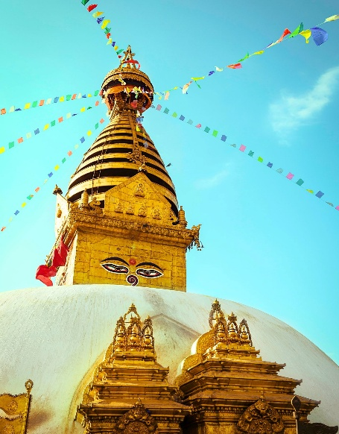
นำท่านนมัสการ เจดีย์สวยมภูนาท (วัดลิง) (Swayambhunath) เจดีย์ทางพุทธศาสนาอันเลื่องชื่อของเนปาล นับเป็นเจดีย์องค์หนึ่งที่เก่าแก่ที่สุดในโลก ที่องค์เจดีย์จะมีรูปคิ้วและดวงตาอยู่โดยรอบทั้ง 4 ด้าน ซึ่งหมายถึงดวงพระเนตรเห็นธรรมแห่งพระพุทธองค์เพ่งมองออกไปทั้ง 4 ทิศ (ลองเทียบกับปราสาทบายนที่เขมรดูได้) โดยความจริงแล้วเจดีย์แห่งนี้เป็นเจดีย์องค์แรกแห่งการสร้างเมืองเนปาลเลยก็ว่าได้ เริ่มจากการที่พระมัญชุศรีจากทางจีนมหายานได้มาสร้างองค์สถูปครอบดวงไฟดวงนี้ไว้ ดวงไฟนี้เป็นดวงไฟที่เกิดขึ้นเองเป็นสัญลักษณ์แทนพระอาทิพุทธตามคติวัชรยาน ด้วยเหตุนี้ “สวยมภู” จึงหมายถึงผู้ที่เกิดขึ้นเอง นอกจากนี้ท่านสามารถชมวิวทิวทัศน์โดยรอบของเมืองกาฐมัณฑุได้อีกด้วย
จากนั้นนำชม วัดพุทธนาท (Boudhanath) เป็นวัดทางพุทธศาสนาสร้างตามศิลปะแบบทิเบต เป็นวัดที่มีสถูปที่ใหญ่ที่สุดในประเทศเนปาล ท่านสามารถเดินขึ้นไปที่ด้านบนได้เพื่อชมวิวโดยรอบ (อย่าลืมว่าจะต้องเดินเวียนประทักษิณาวัตร) ในระหว่างที่เดินเวียนขวา 3 รอบนั้นท่านจะเห็นผู้คนชาวทิเบตคอยหมุนกงล้อมนตราประดับอยู่โดยรอบ และมักจะท่องมนต์ไปตลอด ซึ่งนับว่าเป็นการปฏิบัติสมาธิและบูชาสิ่งศักดิ์สิทธิ์ในรูปแบบของชาวพุทธทิเบต ทั้งยังมีวัดลามะแบบทิเบตนั้นตั้งอยู่ในบริเวณนี้เช่นกัน
หากมีเวลาเหลือ นำท่านเดินช็อปปิ้ง ย่านทาเมล (Thamel) คือย่านที่คึกคักที่สุดใจกลางกรุงกาฐมาณฑุ เดิมเป็นจุดแวะพักของนักปีนเขาและนักเดินทางแบกเป้ตั้งแต่ยุค 1960-1970 จนกลายเป็นแหล่งรวมร้านค้า ร้านอาหาร คาเฟ่ และที่พักที่หนาแน่นที่สุดของเมือง เต็มไปด้วยสินค้าหัตถกรรมพื้นเมือง ผ้าพันคอ เครื่องประดับ ธงมนตรา และอุปกรณ์เดินป่าราคาย่อมเยา เหมาะสำหรับซื้อของฝากและสัมผัสบรรยากาศยามค่ำคืนก่อนเดินทางกลับ
ค่ำ รับประทานอาหารค่ำ
เข้าสู่โรงแรมที่พัก HOTEL DUSIT PRINCESS 4*, KATHMANDU หรือเทียบเท่า

7) วันที่เจ็ด กาฐมัณฑุ (B)
เช้า รับประทานอาหารเช้าในโรงแรม
ให้อิสระท่านได้พักผ่อนตามอัธยาศัย
กิจกรรมเสริม: สัมผัสประสบการณ์สุดพิเศษกับการบินชมวิวเทือกเขาเอเวอเรสต์ (Everest Mountain Flight) ชมความงดงามของยอดเขาที่สูงที่สุดในโลกและเทือกเขาหิมาลัยแบบพาโนรามา
(มีค่าใช้จ่ายเพิ่มเติม ไม่รวมอยู่ในราคาทัวร์)
ได้เวลาอันสมควรนำท่านเดินทางสู่สนามบินนานาชาติกาฐมัณฑุ
10.30 น. นำท่านเดินทางถึงสนามบินนานาชาติกาฐมัณฑุ เพื่อเตรียมตัวเช็คอินสำหรับเที่ยวบินระหว่างประเทศ
สู่ประเทศไทย ณ เคาน์เตอร์ สายการบินไทย (Thai Airways)
13.30 น. เหินฟ้าสู่ กรุงเทพ ฯ โดยสายการบินไทย เที่ยวบินที่ TG320 KTM-BKK (13.30-18.15)
(ใช้เวลาบิน 3 ชั่วโมง 30 นาที) (บริการอาหารบนเครื่อง)
18.15 น. เดินทางถึงสนามบินนานาชาติสุวรรณภูมิ กรุงเทพฯ โดยสวัสดิภาพ

****************************
หมายเหตุ
โปรแกรมทัวร์และรายละเอียดของการเดินทางอาจมีการเปลี่ยนแปลงได้ ทั้งนี้ขึ้นอยู่กับการยืนยันของสายการบินสำหรับเที่ยวบินระหว่างประเทศ สภาพอากาศ สถานการณ์ทางการเมือง ภัยธรรมชาติ เหตุสุดวิสัยต่างๆ ที่ไม่อาจคาดการณ์ล่วงหน้าได้ และปัจจัยอื่นๆที่ไม่อาจควบคุมได้ ดังนั้นบริษัทฯ ขอสงวนสิทธิ์ในการเปลี่ยนแปลงรายการทัวร์ตามความเหมาะสม โดยบริษัทฯจะคงไว้ซึ่งผลประโยชน์และความปลอดภัยของลูกค้าเป็นสำคัญ ทั้งนี้บริษัทเป็นเพียงตัวแทนในการจัดหาตั๋ว จัดหาแพ็คเกจ จัดหาทริปและทัวร์ โดยได้รับเพียงค่าบริการจัดหาตามรายการข้างต้น ทั้งนี้ถ้าหากมีส่วนลด ส่วนเพิ่ม ทางบริษัทจะทำการลดคืนหรือคิดเพิ่มให้ลูกค้าโดยตรง

เนปาล 7 วัน 6 คืน
อัตราค่าบริการ
ผู้ใหญ่พัก 2 ท่านๆ ละ | 79,900 บาท | สำหรับคณะ 15 ท่าน
ผู้ใหญ่พัก 2 ท่านๆ ละ | 84,900 บาท | สำหรับคณะ 10-14 ท่าน
ผู้ใหญ่พัก 2 ท่านๆ ละ | 89,900 บาท | สำหรับคณะ 6-9 ท่าน
พักเดี่ยวจ่ายเพิ่ม ท่านละ | 18,900 บาท

อัตราดังกล่าวรวม
- ค่าตั๋วเครื่องบินชั้นประหยัดเส้นทาง BKK-KTM-BKK สายการบินไทย = 2 เที่ยวบิน
- ค่าตั๋วเครื่องบินชั้นประหยัดเส้นทาง KTM-PKR / BHR-KTM สายการบินบุดด้าแอร์ = 2 เที่ยวบิน
- ค่าโรงแรมที่พักระดับ 4-5 ดาว (ท้องถิ่น) ห้องละ 2 ท่าน รวม 6 คืน
- ค่าอาหารทุกมื้อตามที่ระบุไว้ในโปรแกรม
- ค่ายานพาหนะปรับอากาศ และค่าเข้าชมสถานที่ตามที่ระบุไว้ในโปรแกรม
- ค่าประกันอุบัติเหตุการเดินทางในวงเงิน 1,000,000 บาท (เงื่อนไขตามกรมธรรม์)
- ค่ามัคคุเทศก์ท้องถิ่น (พูดภาษาอังกฤษ)
- หัวหน้าทัวร์คนไทยอำนวยความสะดวกตลอดการเดินทาง
- ค่าทิปไกด์ท้องถิ่นและคนขับรถ
- ค่า Visa ท่องเที่ยวเนปาล

อัตราดังกล่าวไม่รวม
- ค่าขนกระเป๋าเดินทางที่มีน้ำหนักและจำนวนเกินกว่าที่สายการบินกำหนดไว้
- ค่าใช้จ่ายส่วนตัว เช่น ค่าโทรศัพท์ ค่าซักรีด ค่าเครื่องดื่มและค่าอาหารนอกรายการ
- ค่าภาษีมูลค่าเพิ่ม 7% และค่าภาษีหัก ณ ที่จ่าย 3%
- ค่าทิปพนักงานยกกระเป๋าในโรงแรม
- ค่าทิปหัวหน้าทัวร์ไทย

การจองและการชำระเงิน
- บริษัทฯ เรียกเก็บเงินมัดจำ ท่านละ 4,0000 บาท (สี่หมื่นบาท) พร้อมกรอกรายละเอียดในแบบฟอร์มการจองทัวร์พร้อมส่งสำเนาหน้าพลาสปอร์ตของท่าน และชำระเงินมัดจำภายใน 3 วัน สำหรับค่าทัวร์ส่วนที่เหลือชำระทั้งหมดก่อนเดินทาง 30 วัน
- กรณีท่านได้ส่วนลดพิเศษตามโปรโมชั่น หรือกรณีหักค่าวีซ่า(ถ้ามี) ค่าส่วนลดดังกล่าวจะถูกหักออกจากค่าทัวร์ส่วนที่เหลือในงวดสุดท้าย

การยกเลิกการเดินทาง
ยกเลิกก่อนการเดินทาง 90 วันขึ้นไป | คืนค่าใช้จ่ายทั้งหมด (ยกเว้น กรุ๊ปที่เดินทางช่วงวันหยุดหรือเทศกาลที่ต้องมัดจำกับสายการบินหรือมีการมัดจำค่าที่พัก ทั้งโดยตรงหรือโดยการผ่านตัวแทนในประเทศ หรือต่างประเทศและไม่อาจเรียกคืนได้)
ยกเลิกก่อนการเดินทาง 60-89 วัน คืนเงินมัดจำบางส่วน แต่หักค่าใช้จ่ายอื่นๆที่เกิดขึ้นตามจริง
ยกเลิกก่อนการเดินทาง 30-59 วัน เก็บค่ามัดจำ และค่าใช้จ่ายอื่นๆที่เกิดขึ้นตามจริง
ยกเลิกก่อนการเดินทาง 1-29 วัน เก็บค่าใช้จ่ายทั้งหมด 100 %
** บริษัทขอสงวนสิทธิ์ในการไม่คืนค่าวีซ่า ค่ามัดจำตั๋วเครื่องบิน และค่าใช้จ่ายอื่นๆ หากบริษัทได้ดำเนินการไปแล้ว
** เมื่อท่านได้ตกลงจองทัวร์กับบริษัทแล้ว ถือว่าท่านได้ตกลงยอมรับในเงื่อนไขต่างๆดังกล่าวข้างต้นแล้วทุกประการ

เงื่อนไขการให้บริการ
- เมื่อได้รับการยืนยันว่ากรุ๊ปออกเดินทางได้ ผู้เดินทางต้องจัดเตรียมเอกสารจำเป็นต่างๆสำหรับการยื่นขอวีซ่าให้พร้อมโดยเร็ว
- การยื่นขอวีซ่าของแต่ละประเทศหรือแต่ละสถานทูต จะมีการเตรียมเอกสารและมีขั้นตอนการยื่นขอวีซ่าที่แตกต่างกัน ซึ่งอาจเป็นการยื่นขอวีซ่าแบบหมู่คณะ หรือแบบรายบุคคล (แสดงตนที่สถานทูต) หรือแบบวีซ่าออนไลน์ แล้วแต่กรณี ท่านสามารถสอบถามข้อมูลกับทางบริษัทตามช่องทางการขายต่างๆเพื่อประกอบการตัดสินใจก่อนการจองทัวร์
- กรณีผู้เดินทางต้องการผู้ดูแลพิเศษ อาทิเช่น นั่งรถเข็น (wheelchair) เด็กเล็ก ผู้สูงอายุ มีโรคประจำตัว หรือไม่สะดวกในการนั่งรถเดินทางท่องเที่ยวเป็นเวลาเกินกว่า 4-5 ชั่วโมงติดกัน ผู้เดินทางจำต้องหาผู้ดูแลส่วนตัวร่วมเดินทางไปด้วย เนื่องจากการเดินทางเป็นหมู่คณะ หัวหน้าทัวร์และไกด์ท้องถิ่นมีความจำเป็น
ต้องดูแลคณะทัวร์ทั้งหมดเป็นหลัก
ข้อมูลเบื้องต้นเรื่องตั๋วเครื่องบินและที่นั่งบนเครื่องบิน
- เมื่อบริษัทฯได้ทำการสำรองที่นั่งพร้อมชำระเงินมัดจำค่าตั๋วเครื่องบินแล้ว หากท่านยกเลิกทัวร์ ไม่ว่าจะด้วยสาเหตุใดก็ตาม บริษัทฯขอสงวนสิทธิ์ในการเรียกเก็บค่ามัดจำตั๋วเครื่องบินตามจำนวนเงินที่เกิดขึ้นจริง ทั้งนี้ขึ้นอยู่สายการบินและช่วงเวลาเดินทาง
- เมื่อบริษัทฯได้ทำการสำรองที่นั่งพร้อมชำระเงินค่าตั๋วเครื่องบินแล้วในกรณีออกตั๋วเครื่องบินแบบรายบุคคลหรือรายกลุ่ม หากท่านยกเลิกทัวร์หรือไม่สามารถเดินทางได้ ไม่ว่าจะด้วยสาเหตุใดก็ตาม บริษัทฯขอสงวนสิทธิ์ในการเรียกเก็บค่าตั๋วเครื่องบิน แบบรายบุคคลหรือรายกลุ่ม ตามจำนวนเงินที่มีค่าใช้จ่ายตามที่เกิดขึ้นจริง และจะต้องรอจากทำรีฟันด์จากทางสายการบิน ขึ้นอยู่กับเงื่อนไขของสายการบินและเงื่อนไขของการซื้อตั๋วนั้นๆ
- ที่นั่งแบบ Long Leg โดยปกติอยู่บริเวณทางออกประตูฉุกเฉิน ผู้นั่งบริเวณดังกล่าวจะต้องมีคุณสมบัติตรงตามที่สายการบินกำหนด เช่น ต้องเป็นผู้ที่มีร่างกายแข็งแรง และช่วยเหลือผู้อื่นได้อย่างรวดเร็วในกรณีที่เครื่องบินประสบปัญหา ท่านสามารถเปิดประตูฉุกเฉินได้ (น้ำหนักประมาณ 20 กิโลกรัม) ไม่ใช่ผู้ที่มีปัญหาทางด้านสุขภาพและร่างกาย อำนาจในการตัดสินใจให้ที่นั่ง Long leg ขึ้นอยู่กับทางเจ้าหน้าที่สายการบินในขณะตอนเวลาเช็คอินเท่านั้น
- การระบุเลือกที่นั่งล่วงหน้า ปัจจุบันทางสายการบินส่วนใหญ่เปิดให้เลือกที่นั่งได้โดยมีค่าธรรมเนียม หากท่านต้องการเลือกที่นั่งล่วงหน้า โปรดแจ้งให้เจ้าหน้าที่บริษัททราบเพื่อดำเนินการ
เงื่อนไขและความรับผิดชอบ

บริษัทเป็นเพียงตัวแทนการท่องเที่ยว สายการบิน และตัวแทนการท่องเที่ยวในต่างประเทศ ซึ่งไม่ขอรับผิดชอบต่อความเสียหายต่างๆที่อยู่เหนือการควบคุมของเจ้าหน้าที่บริษัทฯ อาทิเช่น การนัดหยุดงาน การจลาจล การเปลี่ยนแปลงกำหนดเวลาในตารางบิน ภัยธรรมชาติ หรือค่าใช้จ่ายเพิ่มเติมที่เกิดขึ้นทั้งทางตรงหรือทางอ้อม เช่น การเจ็บป่วย การถูกทำร้าย การสูญหาย ความล่าช้า หรือจากอุบัติเหตุต่างๆ ฯลฯ

รายการท่องเที่ยวอาจจะเปลี่ยนแปลงตามความเหมาะสม เนื่องจากความล่าช้าของสายการบิน โรงแรมที่พักในต่างประเทศ เหตุการณ์ทางการเมือง และภัยธรรมชาติ ฯลฯ โดยบริษัทฯจะคำนึงถึงความสะดวกของผู้เดินทางเป็นสำคัญ

เนื่องจากรายการท่องเที่ยวนี้เป็นการชำระแบบเหมาจ่ายกับบริษัทตัวแทนในต่างประเทศ ท่านไม่สามารถเรียกร้องเงินคืนในกรณีที่ท่านปฏิเสธหรือสละสิทธิ์ในการใช้บริการนั้นที่ทางทัวร์จัดให้ ยกเว้นจะตกลงกันเป็นกรณีไป ทั้งนี้บริษัทฯจะไม่รับผิดชอบค่าใช้จ่ายที่เกิดขึ้น

บริษัทฯขอสงวนสิทธิ์ในการยกเลิกการเดินทางในกรณีที่มีผู้เดินทางต่ำกว่า 10 ท่าน โดยจะแจ้งให้ผู้เดินทางทราบล่วงหน้าก่อนเดินทาง

บริษัทฯไม่รับผิดชอบในกรณีที่กองตรวจคนเข้าเมืองห้ามผู้เดินทางเนื่องจากมีสิ่งผิดกฎหมายหรือสิ่งของห้ามนำเข้าประเทศ เอกสารเดินทางไม่ถูกต้อง หรือมีความประพฤติส่อไปในทางเสื่อมเสีย หรือด้วยเหตุผลใดๆก็ตาม ซึ่งกองตรวจคนเข้าเมืองพิจารณาแล้ว บริษัทฯไม่อาจคืนเงินให้ท่านได้ไม่ว่าจำนวนทั้งหมดหรือบางส่วน

บริษัทฯจะไม่รับผิดชอบในกรณีที่กองตรวจคนเข้าเมืองของประเทศไทยงดออกเอกสารเข้าเมืองให้กับชาวต่างชาติหรือคนต่างด้าวที่พำนักอยู่ในประเทศไทย และจะไม่รับผิดชอบกรณีที่กองตรวจคนเข้าเมืองของต่างประเทศงดการให้เข้าประเทศของท่าน

บริษัทฯจะไม่รับผิดชอบในกรณีที่สถานทูตงดออกวีซ่าอันสืบเนื่องมาจากตัวผู้เดินทางเอง

